Уважаемые жители
Кыштымского городского округа!

Вашему вниманию представляется отчет об исполнении бюджета Кыштымского городского округа за 2019 год.
В области бюджетной политики в 2019 году Кыштымский городской округ развивался стабильно. Первоочередные социальные обязательства местного бюджета: заработная плата, льготы и гарантии выполнены. В 2019 году заработали национальные проекты, уровень заработных плат сохранен в рамках соотношений, установленных «майскими» указами Президента.
Бюджет сохранил свою социальную ориентированность.
Исполнение бюджета Кыштымского городского округа за 2019 год характеризуется следующими показателями:

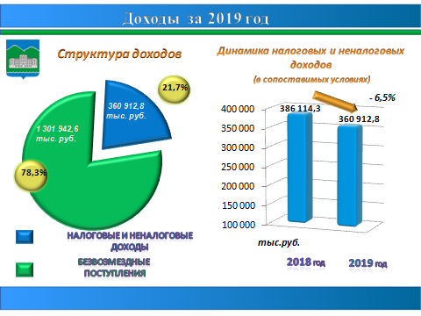

Сумма утвержденных бюджетных назначений по налоговым и неналоговым доходам на 2019 год составила 344 204,7 тыс.руб., поступило 360 912,8 тыс.руб., что составило 104,9 % к годовым бюджетным назначениям и 93,5 % к поступлениям прошлого года в сопоставимых условиях.
Налог на доходы физических лиц является основным доходным источником местного бюджета. Доля поступлений в структуре налоговых и неналоговых доходов за 2019 год составляет 59,9 %. Сумма поступлений налога за отчетный период составила 216 160,7 тыс.руб. или 98,7% к годовым бюджетным назначениям и 85,4% к поступлениям за 2018 год в сопоставимых условиях, в связи со снижением поступлений налога от крупных налогоплательщиков к прошлому году (в сопоставимых условиях) у следующих предприятий составил: АО «КМЭЗ» на 35 757,6 тыс.руб., АО «Радиозавод» на 4819,1 тыс.руб.

